МКОУ « Иджилская средняя общеобразовательная школа»

Внеклассное мероприятие

Учитель географии Анеева С.Г

Цель: дать учащимся конкретное представление о величине экологической проблемы, нависшей над человечеством,
Попытаться пробудить чувство сопереживания , ответственности перед окружающей средой, чувство доброго хозяина по отношению к природе ;
Продолжить работу по самостоятельному сбору материала и наглядности для выступления, умению выступать перед большой аудиторией.
Оформление: плакаты, проигрыватель, компьютер,мультимедийный проектор.

Ход мероприятия
Ведущий. Здравствуйте, друзья!Здравствуй, природа!
Здравствуйте, леса и реки, моря и озера, поля и горы!
Здравствуйте, птицы: соловьи, совы, воробьи, голуби!
Здравствуйте, звери: тигры, львы, слоны, волки!
(слайд 2)
Если б человек каждый день вот так здоровались не только с родными и знакомыми, но и со всем живым, что его окружает, может быть до сих пор, на земле жили бы все те животные и растения, которых мы уже больше никогда не увидим – люди уничтожили их.
Уничтожение продолжается и сейчас. Цели разные: кто-то хочет получить побольше денег за продажу редкого животного или его меха. Кто-то хочет поохотиться в свое удовольствие, а кто-то, не думая, вырывает с корнем цветы, убивает палкой лягушку, бросает камнем в птицу – развлекается.
Иногда слышишь: «Человек – царь природы!» но кто поставил человека над природой? Сам человек! А кто человек без природы? Представить себе это невозможно… Без воздуха, воды, пения птиц, ароматов лугов, шелеста листьев. Все это нам щедро дает природа, а взамен просит только бережного, доброго отношения.
В современном мире невозможно найти достаточно густо населенный регион с развитой промышленностью и сельским хозяйством, перед которым не стояла бы проблема загрязнения окружающей среды. Не избежала этой участи и наша республика .
К сожалению, ни растения, ни животные не могут говорить. А если б могли? Давайте пофантазируем.
Итак, суд. Суд над человеком.
Судьей у нас будет Зубр. ( слайд 3-5)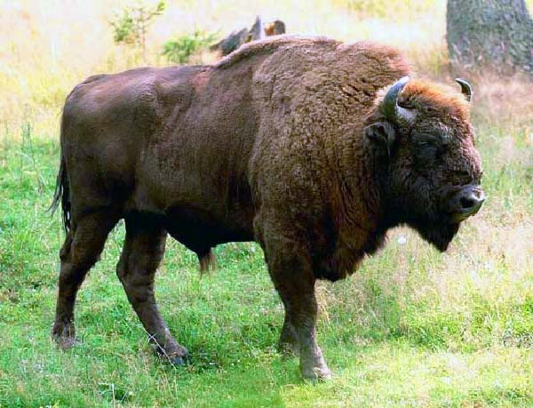Может быть, не слышали о нем, но не могу не поделиться восхищением и уважением, которое вызывает у меня этот замечательный зверь. А ведь было время, когда жизнь его висела на волоске. Зубров, не задумываясь, истребляли.
Главный обвинитель – Тур. Я объясню, почему главным обвинителем выбрали именно тура. Дело в том, что последний тур был убит в 17 веке.
Адвокат- защитник человека – Собака. Присяжные заседатели – все, кто находится здесь за столом.
Судья. Прошу внимания! Судебное разбирательство начинается! Слово – главному обвинителю. ( слайд 6)
Тур
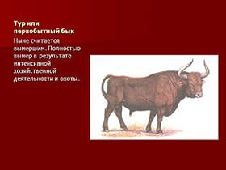
Мне трудно говорить. И не только потому, что меня давно уже не существует на свете. Я боюсь, что еще много видов животных растений исчезнут так же, как исчез мой вид. Я не могу понять одного: ведь человек сам – творение природы. Он не имеет права выносить смертный приговор тем живым существам, которые, по его мнении, вредны или опасны. Он не понимает, что в природе нарушается равновесие, которое восстановить очень трудно, иногда просто невозможно.
Я обвиняю человека в том, что он уничтожил такое замечательное животное, как зебра - квагга.
Когда люди начали осваивать Африку, они решили, что зебры занимают пастбища, пригодные для скота, и стали убивать «солнечных лошадок», так когда-то называли зебр древние люди.
Да разве только зебры? Сейчас на территории Африки осталось не более 10% животных, живших там до прихода европейцев.
Да что далеко ходить! Мы с вами живем в республике Калмыкия судьба флоры нам неизвестны.… Основными загрязняющими факторами являются: выбросы в атмосферу газообразных твердых веществ, сброс загрязненных сточных вод в водоемы, непродуманное нерациональное использование удобрений и пестицидов, несоблюдение норм их хранения, чрезмерная распашка земель, захламление их свалками бытового мусора и отходами производства. Деятельность человека – мощный фактор, участвующий в формировании условий окружающей среды. Тысячи лет назад человек начал создавать искусственные ландшафты, заменяя ими природные.
Где бы ни появился человек, он всегда что-нибудь, разрушал или кого-нибудь убивал. (Обращается к человеку). А что делается сейчас? Оглянитесь вокруг: вы становитесь жертвами своего непонимания или недопонимания. Отравлены воздух, реки.
Оглянитесь! Остановитесь! Подумайте!
Зубр. Какое наказание по- вашему, уважаемый Тур, заслуживает человек?
Тур. Он наказал и продолжает наказывать сам себя! Впрочем, свое мнение относительно наказания я выскажу позднее.
Зубр. Теперь слово защите.
Собака. Я понимаю негодование уважаемого обвинителя и согласна с ним: человек сам себя наказывает. Но, поверьте мне, человек заслуживает и уважения. Зоолог, агроном, лесовод, высокообразованный разносторонний специалист, Владимир Алексеевич Хлебников удивительно глубоко понимал необходимость охраны животного и растительного мира. Его слова: «Каждая форма хранит в себе тайны для будущих исследователей и, будучи истреблена, уносит эти тайны навсегда с собой» - сохраняют своё значение и в наши дни. Именно человек забеспокоился за жизнь животных и всей флоры нашей местности.
Обвинитель. Уважения?
Собака. Да, да! Кто, как не мы, домашние животные, знаем человека?
Обвинитель. Смешно! Вы же от него зависите во всем. Вам невыгодно обвинять его, а иначе кто даст вам пищу, питье.
Собака. Но заповедник создан не для домашних животных, а для сохранения редкого вида животных и растений.
Судья. Давайте выслушаем свидетелей и со стороны обвинения, и со стороны защиты. Первый свидетель обвинения - Воздух.
( слайд 7)
Воздух. За год только углекислого газа в атмосфере выбрасывается 5 миллиардов тонн. В результате истончается озоновый слой, появляются озоновые дыры. В эти дыры попадают ультрафиолетовые лучи, которые вызывают раковые заболевания, уменьшается количество кислорода.
Мощным источником загрязнения атмосферного воздуха в прошлые годы являлись аварийные выбросы загрязняющих веществ. При этом в воздушную среду поступали метан, сероводород, сажа, но больше всего диоксида серы. Между тем, повышенное содержание в атмосфере соединений серы и азота вызывает кислотные осадки. Это стало большой экологической проблемой. А если сюда добавить выхлопные газы от транспорта, котельных, заводов черной и химической промышленности? Что будет тогда?
Судья. Свидетель – Вода.
( слайд 8)
Вода. Всю большую тревогу у населения области вызывает загрязнение воды. Ученые подсчитали, что каждый год во всем мире и водоемы попадает столько вредных веществ, что ими можно было бы заполнить 10 тысяч товарных поездов.
В бассейне Волги сосредоточена значительная часть промышленных предприятий России. Они, как правило, оснащены устаревшими очистными сооружениями и сбрасывают в Волгу и ее притоки сильно загрязненные воды. Большая часть загрязнений, обнаруживаемых в водоемах нашей области, поступает сюда с предприятий, расположенных выше по течению, - в Волгограде, Саратове, Самаре, Нижнем Новгороде, Казани.
На всем своем протяжении Волга испытывает воздействие антропогенных факторов. Водные экосистемы не справляются с токсичными веществами, поступающими со стоками. Их объем и токсичность превышают возможности самоочищения. В низовьях река пополняется загрязняющими веществами, содержащимися в сточных водах, сбрасываемых астраханскими предприятиями коммунальным хозяйством.
Уже в организме рыбы происходят мутации: увеличивается в размере печень, рыбы рождаются с двумя хвостами.
Золотой Рог, когда -то была красивейшей бухтой, мертва. На дне ее полуметровый слой мазута. Нужны миллионы рублей для ее очистки.
Судья. Свидетель – Почва.
Почва. Как известно, качество почвы определяется ее способность давать растительными организмами в достаточном количестве питательные вещества, необходимые для их нормального роста и развития. Однако плодородие почвы может быть частично ил полностью утрачено в результате различных причин. Почва образуется очень медленно, нужны сотни и тысячи лет! А вот разрушить ее можно очень быстро. За последние 100 лет на Земле разрушено примерно ¼ часть всех плодородных почв!
Человек начал вносить горы минеральных удобрений: пестицидов, нитратов, ДДТ.
Происходит засаливание земель, отравление почвы и людей. Например, селитра стимулировала рост овощей, но травила почву и влияла на здоровье человека.
Судья. Слово защите.
Собака. Да, аргументы весомые. Но ведь человеку нужна вода: чтобы получить тонну стали, необходимо израсходовать 150 т воды, а чтобы получить одну тонну бумаги, нужно 250 т воды.
И человек начал строить предприятия, у которых вообще нет сточных вод. Загрязненную воду и снова используют и снова там очищают и опять используют и снова очищают, затем опять очищают и опять используют. Человек стареется сократить выбросы в атмосферу.
Сокращает человек и выброс двуокиси кислорода машинами. Начали выпускать машины с двигателями на газе, электричестве, солнечных батареях. Электростанции начинают использовать нетрадиционные источники энергии: Геотермальные ( на Камчатке), солнечную ( в Казахстане).
Судья. Продолжим слушание свидетелей. Приглашаются бабочки Аполлон и Махаон.
( слайд 9,10)
Аполлон.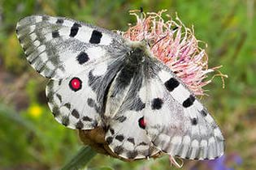
И слышать ничего не хотим. Сначала уничтожают, а потом заповедники создают! Нет! Мы слишком обижены на человека, чтобы прощать ему!
Махаон. ( слайд 11,12)
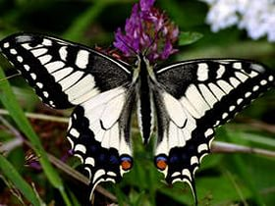
Как же простить, если до сих пор меня ловят все, кому не лень. Как я жалею, что родилась такой красавицей.
Судья. Все ловят? И птицы?
Аполлон. О нет, я имела в виду людей – взрослых и детей. А птицы меня не трогают. Яркие пятна на моих крыльях предупреждают птиц о том, что меня трогать не надо, я не съедобная, а в минуту опасности могу испугать птицу шипением.
Махаон. Как же убедить людей, что красивы мы только на воле, в полете! С каждым годом нас становиться все меньше и меньше!
Судья. Послушаем следующих свидетелей: ЦВЕТЫ.
( слайд 13,14)
Мать – и –мачеха.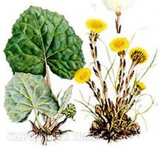И нас тоже все меньше и меньше! Природой нам ведено зацветать рано. И человек, соскучившись долгой зимой по цветам, порой просто для того, чтобы подержать какой-нибудь цветок в руках, срывает нас. Сорвет, помнет, помнет пальцами, а потом выбросит! Ведь мы могли бы ему помочь, если бы нас сорвали по всем правилам и в определённое время, в определённых местах.
Ведущий (ко всем). О какой помощи человеку говорит Мать-и-мачеха? (Ответ: Мать- и- мачеха -целебная трава, из её листьев готовят лекарство от кашля.)
Мать- и- мачеха. А кроме этого, мы очень выручаем пчёл весной, они с трудом разыскивают себе пропитание – ведь цветов ещё очень мало. А к нашим цветкам пчёлы летят охотно.
Ландыш. ( слайд 15-16)
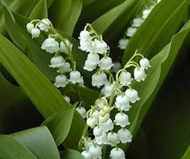А людям всё равно! Они рвут и меня, не задумываясь. А ведь, чтобы я зацвёл, с того дня, как семечко упало в землю, должно пройти 10 лет! Мальчик и девочка, поступившие в 1 класс, успевают закончить школу!
Судья. Но ведь вас, уважаемый Ландыш, рвут и для лечебных целей.
Ландыш. Да, но порой так неумело. А ведь рвать меня можно только весной и очень осторожно. А когда люди в мою честь складывали легенды, устраивали праздники. Например, во Франции и у североамериканских индейцев я был священным цветком. Мной всегда интересовались врачеватели. И сейчас из меня изготавливают ландышевые капли для людей, страдающих сердечными заболеваниями. И что же я получил за свою доброту? Было время, когда меня можно было встретить повсюду, а сейчас я нуждаюсь в защите.
А мой друг Ягель! Если по нему пройдёт человек,цветок будет восстанавливаться 30 лет, а после гусеничной машины и все 100.
Судья. Следующий свидетель- Тюльпан Шренка. ( слайд 17-18 )
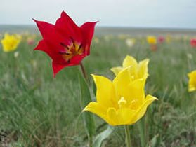Тюльпан Шренка. У нас в стране 18 тысяч видов травянистых растений. А сколько из них занесено в Красную книгу : колокольчик, подснежники, цингерия Биберштейна, марселия египетская, прострел луговой, чилим, водяной орех, ряд видов тюльпанов и пионов, зверобой, ветреница алтайская!
В Приморье так безжалостно рвут венерин башмачок, а он зацветает лишь на 18-м году жизни.
Мы уменьшаем содержание пыли в воздухе в 2,5 раза, а газов и дыма в 2 раза. А люди за последние 100 лет поставили под угрозу исчезновение 25 тысяч видов высших растений. Да и площадь лесов ежеминутно сокращается на 20 га.
Судья. Следующий свидетель – Лягушка.
Лягушка. Человеческая неблагодарность не знает границ! Мы, лягушки, на наше горе, относимся к «нелюбимым» человеком существам, к «противным».И никому нет дела, что мы уничтожаем 1-2 % вредных насекомых. Это огромное количество. Как жаль, что мы беззащитны и беспомощны.
Судья. Следующий свидетель – Орлан - белохвост. ( слайд 21-22)
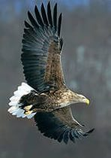Орлан - белохвост. Все группы животных интересны. Но наибольший интерес у «любителей природы» вызываем мы, птицы. Кому –то хочется посадить нас в клетку, кому-то нужно чучело, кому-то пух, а кому-то мясо. А меня, Орлана- белохвоста, человек считает предвестником несчастья. Да, кричим мы страшно, но и пользу приносим огромную, уничтожая грызунов. Скольких моих пернатых собратьев люди уже никогда не увидят!
Уважаемый Тур напомнил нам о дронте и странствующем голубе. Я хочу дополнить. Уже нет ни одного мо – эту птицу, достигавшую 3,5 м в высоту, уничтожили в 19 веке. На острове Мадагаскар в 17 веке исчезли последние эпинорисы.
За последние 150 лет с лица Земли исчезли 150 видов птиц. Из-за химикатов в почве, по пищевой цепи попадающих в наш организм, птица скопа откладывает свои яйца без скорлупок или с такой хрупкой скорлупой или, которая не выдерживает ее веса во время высаживания.
Судья. Мы выслушали свидетелей. После всего, что мы здесь узнали, что же нам делать с человеком?
Адвокат. На всяком суде дается слово обвиняемому. Послушаем человека.
Человек. Я не буду оправдываться. Я хочу попросить у вас прощения, хотя от этого вам не легче.
Собака. А я хочу вот что сказать. Да, то, что сделал человек с природой, ужасное преступление. Но ведь только человек может хоть что-то исправить! Именно человек создал Красную книгу. Именно он создал заповедники и охраняет о чем с вами мы говорили в начале нашего суда. К нашему счастью, люди на Земле разные, кому, как не вам, уважаемый Зубр, об этом знать?
Судья. Да, не отрицаю. Только благодаря людям мне удалось выжить.
Тур. Но благодаря людям вы чуть совсем не исчезли с лица планеты.
Аполлон. Что же получается? Так или иначе, мы все зависим от человека?
Судья. К сожалению, зависим.
Цветы. Ужасно! Ужасно! Мы погибли!
Кошка. Хотя я и домашнее животное, а с вами согласна: ужас! Сколько раз человек выгонял меня из дома, бросал, где попало, желая избавиться…
Тур. Видите? Уже защитники стали обвинителями.
Судья. Какое решение нам принять?
(Решают, совещаются) - Прошу внимания! ( слайд 23)
Внимательно изучив, материла дела, мы установили, что каждому пятому виду зверей, что каждому четвертому виду рептилий и амфибий, каждому пятому виду птиц нашей фауны сегодня угрожает опасность. 25000 видов высших растений планеты на грани полного уничтожения. За последние 60 лет на планете исчезло 77 видов зверей и несколько сот видов растений, 26 видов птиц…
Непосредственную угрозу представляет загрязнение вод в бассейне Волги и Каспийского моря. В результате чего мелеют притоки Волги.
Решение – пусть человек исправит то, что пока еще можно исправить. А если не исправит? Тогда его постигнет участь тура: его не станет. Ведь без всех нас и еще многих, без чистого воздуха, чистой воды и много другого, он не сможет выжить.
Лягушка. Получается так, что человек сам подписывает себе смертный приговор.
Судья. Получается так.
Все. УЖАС!
Ученица 8класса Муева Наташа читает свои стихи « Очнитесь, люди!»
Глобальная проблема экологии
Само название грозно так звучит.
И это грустно, что на белом свете
Сайгакам так трудно стало жить.
И всем зверькам и даже человеку
Грозит всем гибель, смерть и пустота
Хоть можно было, все спасти когда – то
Ведь если вспомнить прошлые века.
( слайд 25)

Ведущий. Люди, будьте бдительны, чтоб когда-то, быть может, скоро
В просторы Вселенной Земля не послала сигнал .

